MÓDULO 6: Resolución de problemas

“Un ejecutivo monitorea todos los departamentos para que la compañía siga adelante de la manera más eficiente posible”



**Resolución de Problemas: ¿Qué es?**

Diferentes habilidades forman parte de la “resolución de problemas”, incluyendo:

* Síntesis / integración de la información
* Creatividad
* Planeación / Organización
* Toma de decisiones

**Resolución de problemas en el cerebro**

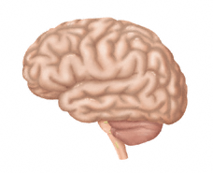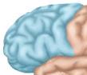

Los **lóbulos frontales** son regiones cerebrales claves para la resolución de problemas.

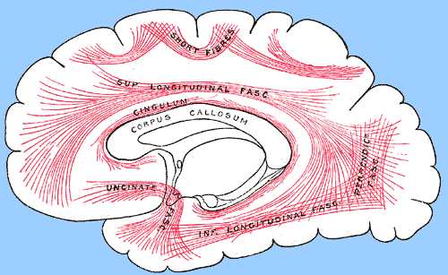

Los lóbulos frontales están fuertemente interconectados con todas las partes del cerebro, directa o indirectamente

Esto permite que la información fluya HACIA los lóbulos frontales (para la integración) y DESDE los lóbulos frontales (a “ejecutar órdenes”)

Igual como todas las regiones del cerebro están de alguna forma conectadas con los lóbulos frontales, también todas las zonas del conocimiento contribuyen a la resolución de problemas.

*Escriba los nombres de las zonas del conocimiento que conectan con los lóbulos frontales:*



El daño a cualquiera de las zonas de conocimiento del cerebro o a los lóbulos frontales en sí mismos, O a las conexiones entre ellos pueden deteriorar las habilidades para resolver problemas.

Debido a que las dificultades pueden crecer con el daño a diferentes áreas - o a las conexiones entre las áreas – la resolución de problemas se puede afectar debido a diferentes alteraciones cerebrales o condiciones: accidente cerebrovascular, traumatismo craneal, demencia, y algunas veces esclerosis múltiple.

Resolución de problemas y Enfermedad de Alzheimer

Un nuevo estudio de la Clínica Mayo descubre que la función ejecutiva es la siguiente actividad cerebral en decaer, después del deterioro inicial de la memoria, según avanza la enfermedad de Alzheimer desde el impedimento cognitivo leve (estado previo a la afección) al trastorno mismo. La función ejecutiva incluye la capacidad de concentración, de resolver problemas complejos y de tomar decisiones.

"Si una persona con trastorno cognitivo leve empieza a presentar dificultades para continuar una tarea, concentrarse, realizar varias cosas a la vez, tomar decisiones o prestar atención a más de una cosa al mismo tiempo, podría ser que su enfermedad avanza hacia la demencia".

"El deterioro de la función ejecutiva ocasiona que la incapacidad para realizar las tareas cotidianas sea mayor, ya que es sumamente importante para el funcionamiento diario de la persona". por: PR Partners/Redacción. Fuente: esmas.com. **A medida que se desarrolla la enfermedad se deteriora la función ejecutiva.** http://www.esmas.com/salud/home/noticiashoy/554351.html

**Un ejercicio de Resolución de Problemas y Creatividad…**

La creatividad es como estirarse antes del ejercicio. Si una persona no se estira, su cuerpo está rígido, inflexible y propendo a una lesión. La creatividad permite que la mente se estire y expanda en sí, para considerar las posibilidades y posibles soluciones a los problemas …

*Vaya con todos los miembros del grupo y con cada uno, haga una lista de dos cosas que están en su refrigerador en la casa... Escríbalos aquí:*

*Parte 2 del ejercicio:*

**Generación de ideas y pensamientos creativos...**

**Escenario # 1**

**Juan vive en el 10mo piso de un edificio de departamentos. Está en 2do de licenciatura. Cuando llega a casa de la escuela, toma el elevador hasta el 7mo piso y sube caminando los otros 3 pisos. ¿Por qué hace eso?**

**Escenario # 2**

**Sandra está sentada en su carro hacia el sur. Maneja exactamente 1,600mts, y se encuentra 1,600mts al norte de donde ella comenzó. ¿Cómo puede ser esto posible?**

Escenario # 3

**Una mujer salió de su casa y olvidó su licencia de conducir. Se pasó un alto. Un oficial de tránsito la vio pero no pudo hacer que se detuviera. ¿Por qué no?**

**Tarea en casa**

1. Retos del cerebro

Incluimos tres ejercicios de retos del cerebro que requieren atención, creatividad y resolución de problemas además de la contribución de otras zonas del conocimiento.

Trate de completar esos retos antes de la siguiente sesión.

**Resolución de problemas...**

Usted ha hecho un aterrizaje forzoso en una parte inaccesible del norte de México. Ha estado en contacto por radio con un avión de rescate que recogerá a todo su grupo si se reúnen en un lago a 40km de distancia. Ninguno está herido. El terreno que tienen que atravesar para llegar al punto de encuentro, tiene arbustos espinosos, rápidos superficiales y unos precipicios con barrancos y tierra suelta.

De la siguiente lista de artículos que están en el avión, y su equipaje personal, elija los 3 que piense son más necesarios llevar con usted.

Brújula 3 latas de sopa

Soga 12 barras de chocolate

Botiquín de primeros auxilios 1 caja de cervezas

Bote inflable 1 botella de brandy

Hacha 2 cajas de cerillos

Radio transmisor 2 tazas de aluminio

2 rifles y municiones 10 paracaídas

Pistola de señales y bengalas 10 chalecos salvavidas

2 tiendas de campaña 1 navaja

Sus opciones:

1. *Piense en una manera diferente de usar las siguientes cosas, una manera que sea distinta de la que normalmente se usan. ¡Sea creativo!*

*Clip _________________________________________________*

*Gancho de ropa _____________________________________________*

*Disco compacto usado______________________________________*

*Par de calcetines___________________________________________*

*3. Coloque los siguientes números de tal manera que la suma en vertical y horizontal corresponda a las cantidades que se encuentran ahí:*

***1 2 3 3 5 5 5 6 9***

|  |  |  |  |
| --- | --- | --- | --- |
|  |  |  | ***15*** |
|  |  |  | ***13*** |
|  |  |  | ***11*** |
| ***20*** | ***9*** | ***10*** |  |

***Notas MÓDULO 6***